Учреждение образования

«Белорусский государственный технологический университет»

**Кафедра Полиграфического оборудования и систем обработки информации**

**Отчет по лабораторной работе №6**

**«Оптическая схема лазерных устройств полиграфии»**

**По дисциплине «Оборудование и основы технологии допечатного и печатного процессов»**

Выполнил:

Студент 2 курса 2 группы ФИТ

Аникеенко Егор Вячеславович

Проверил:

Старший преподаватель

Сулим Павел Евгеньевич

ОПТИЧЕСКАЯ СХЕМА ЛАЗЕРНЫХ УСТРОЙСТВ ПОЛИГРАФИИ

**Цель работы:** ознакомление с конструкцией и принципом работы лазерной записывающей головки, а также с методикой светоэнергетического расчета лазерного сканирующего устройства.

**Ход работы:**

|  |  |  |  |  |  |  |
| --- | --- | --- | --- | --- | --- | --- |
| Вариант | R, dpi | *v*ск, м/с | *Н*, лк*с | *К*(λ) | τ | Pтр, Вт |
| 2 | 1270 | 175 | 10 | 0,50 | 0,08 | 39,664 |

,



А = 0.001466 Вт/лм









**

Pтр = A * π * H * vск / (4 * R * *К*(λ) * τ) = 0.001466 * 3.14 * 10 * 175 / (4 * 1270 * 0.5 * 0.08) = 0.03964404527мВт = 39.644 Вт ≈ 39,664 Вт.

**Контрольные вопросы:**

1. Перечислите основные элементы оптической системы лазерного принтера.

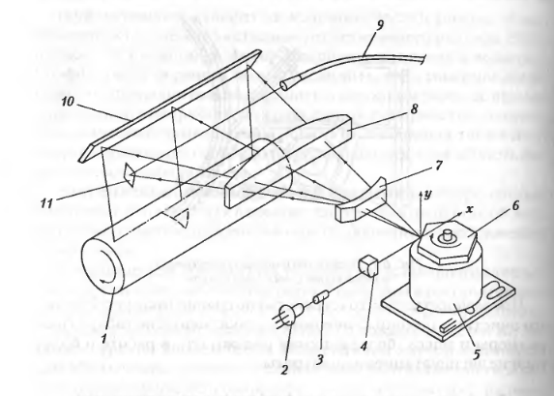

1 — электрофотографический цилиндр; 2 — полупроводниковый лазер; 3 — модулятор; 4 — коллиматорная линза; 5 — привод дефлектора; 6 — многогранное зеркало; 7 — сферическая линза; 8 — тороидальная линза; 9 — датчик начала строки; 10 — отклоняющее зеркало; 11 — зеркало датчика.

2. Опишите принцип действия модулятора.

Принцип действия основан на дифракции света на бегущей ультразвуковой волне в оптически прозрачном материале (стекле). Бегущую ультразвуковую волну создает пьезоэлектрический преобразователь, присоединенный к стеклянной пластине. Благодаря появлению участков сжатия и растяжения, возникающих в стекле и различающихся показателем преломления, в среде формируется дифракционная решетка. Световой пучок, дифрагируя на решетке, образует несколько выходных пучков (дифракционных порядков), разнесенных в пространстве под равными углами относительно друг друга. При помощи апертуры из всех выходных лучей выделяется первый максимум, который существует только при наличии звуковой волны в модуляторе, и блокируют все остальные.

3. Опишите конструкцию и принцип действия дефлектора.

Это устройство для изменения пространственного положения светового луча. Содержит зеркало с оправой, установленное на основании с возможностью качания на упругом подвесе, два пьезокерамических биморфных элемента, расположенных параллельно плоскости зеркала и консольно закрепленных на основании в противоположных направлениях, при этом их свободные концы связаны с соответствующими периферийными зонами зеркала с помощью других упругих подвесов, а ось качания зеркала проходит через его центр и первый упругий подвес.

4. Каким образом обеспечивается продольная и поперечная развертка лазерного луча?

Имеется три схемы построения развертки.

1. Фотоматериал перемещается по вертикали, зеркальный дефлектор производит развертку по горизонтали.
2. По вертикали путем непрерывного вращения дефлектора, горизонтально путем перемещения дефлектора и оптической системы.
3. По вертикали за счет вращения барабана, по горизонтали за счет перемещения оптической системы вдоль барабана.

5. Методика светоэнергетического расчета лазерного сканирующего устройства.

Расчет мощности *Р* лазерного излучения, необходимого для записи фотографического изображения с оптической плотностью *D* можно выполнить в следующем порядке.

При известной экспозиции *H* с учетом спектральной чувствительности фотоматериала получим требуемую экспозицию *H*тр:

**,

где *К*(λ) — коэффициент спектральной чувствительности.

Чтобы получить такую экспозицию, необходимо создать освещенность Етр (лк) фотоматериала:

,

где *t*э — время экспонирования, с.

Время экспонирования *t*эопределяется как время пробега лазерным лучом расстояния, равного диаметру светового пятна *d* (мм), т.е. величине, обратной разрешению *()*:

,

где *v*ск — линейная скорость сканирования, м/с; *R —* разрешение при сканировании, тч/м.

Тогда требуемая освещенность фотоматериала должна составлять



Для создания такой освещенности в световом пятне площадью  (м2) нужен световой потоке светотехнических единицах Фтр (лм):

.

Через механический эквивалент света А можно перейти к световому потоку в энергетических единицах:



где Фэ — световой поток. Вт; *А* = 0.001466 Вт/лм.

Мощность лазера *Р*тр(Вт), требуемая для записи изображения необходимой плотности на выбранном фотоматериале с заданной скоростью сканирования, должна быть равна

,

где τ — коэффициент пропускания оптической системы.

**Вывод:** ознакомился с возможностью расчета необходимой для работы лазера мощности, а также с принципом работы лазерного сканирующего устройства. Расписал принцип работы модулятора и дефлектора.